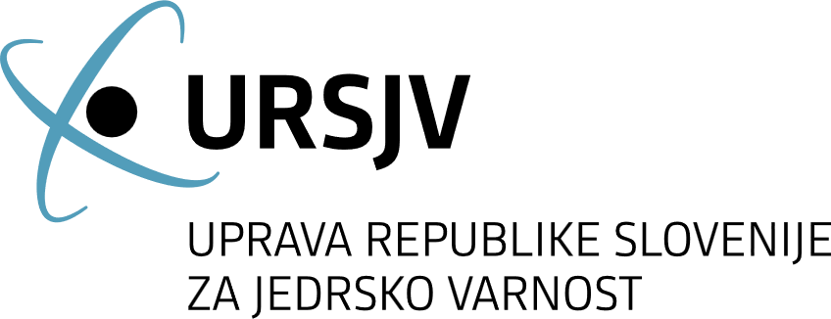

Jedrske novice iz Slovenije
  - april 2026
Kratek povzetek
V obdobju poročanja od oktobra 2025 do aprila 2026 so vsi jedrski objekti v državi obratovali v skladu z varnostnimi pogoji in omejitvami. Zakonodaja iz področja jedrske in sevalne varnosti se redno posodablja. Gradnja odlagališča nizko in srednje radioaktivnih odpadkov (NSRAO) še napreduje po terminskem načrtu. Aktivnosti pri projektu morebitne nove jedrske elektrarne v Sloveniji še vedno potekajo, in sicer na področju umeščanja v prostor.
Uprava Republike Slovenije za jedrsko varnost (URSJV) vzdržuje tesne dvostranske stike z upravnimi organi drugih držav in je gostila mednarodni sestanek. Na področju pripravljenosti na izredne dogodke URSJV sodeluje s ponudniki pomoči ob jedrski ali radiološki nesreči in še naprej zagotavlja redna usposabljanja osebja in sodelovanje na državnih in mednarodnih vajah.

Zakonodaja
Državni zbor Republike Slovenije je 4. februarja sprejel novelo Zakona o odgovornosti za jedrsko škodo, s katero se za dodatna štiri leta podaljšuje veljavnost državnega jamstva za kritje tistega dela jedrske škode, ki ga ni mogoče zavarovati na trgu. Novela zagotavlja ustrezno finančno zaščito morebitnih oškodovancev ob jedrski nesreči ter ohranja skladnost slovenske ureditve z mednarodnimi obveznostmi.
Vlada Republike Slovenije je sprejela dve pomembni uredbi na področju jedrske varnosti. Sprejeta je bila Uredba o območjih omejene rabe prostora zaradi jedrskega objekta, ki usklajuje pravila z zakonodajo na področju prostora in gradenj, poenostavlja določene postopke pri pridobivanju mnenj za gradnjo ter hkrati ohranja ključne omejitve za zagotavljanje jedrske in sevalne varnosti ter zaščite prebivalstva. Poleg tega je bila sprejeta tudi Uredba o izvajanju uredbe (Euratom) o uporabi določb Euratom o nadzornih ukrepih, ki posodablja nacionalne določbe v skladu z novo evropsko uredbo ter uvaja večjo jasnost, modernizacijo postopkov in natančnejše poročanje o jedrskih snoveh.

Projekt JEK2 – nova jedrska elektrarna v Sloveniji
Projekt JEK2 se nadaljuje z aktivnostmi umeščanja v prostor. Postopek, s katerim se je pobuda za državni prostorski načrt (DPN) poslala v javno obravnavo 1. junija 2025, je bil končan 30. oktobra 2025. V okviru javne obravnave je Ministrstvo za naravne vire in prostor prejelo pripombe na predlog pobude s strani javnosti ter nosilcev upravljanja prostora (ministrstva, organi lokalnih skupnosti, izvajalci javnih služb ter nosilci javnih pooblastil, ki sodelujejo v postopkih priprave prostorskih aktov). Poleg tega sta bili izvedeni dve javni predstavitvi pobude, in sicer v Ljubljani in v občini Krško, na območju katere bo umeščen JEK2. Pripombe javnosti in nosilcev urejanja prostora so bile vključene v analizo smernic. Analiza smernic, ki vključuje tudi odgovore in stališča pobudnika na prejete pripombe, je javno objavljena v Prostorsko informacijskem sistemu (PIS).
Ministrstvo za naravne vire in prostor je 17. februarja 2026 izdalo Sklep o pripravi državnega prostorskega načrta za JEK2. Ker tip in dobavitelj jedrske elektrarne še nista izbrana, se s sklepom o pripravi DPN umešča jedrska elektrarna z nazivno električno močjo v razponu od 1.000 MWe do 1.650 MWe. Omenjeni sklep določa tudi okvirni terminski plan za nadaljnje korake: do konca leta 2026 je treba izdelati strokovne podlage, do poletja 2027 se pripravi predloga uredbe DPN, ki se nato jeseni 2027 javno objavi. Po dopolnitvi gradiv in DPN (začetek 2028) se poleti 2018 predvideva sprejetje uredbe o DPN s strani Vlade Republike Slovenije. Terminski plan se bo sproti prilagajal, upoštevajoč dejanska stanja izvedb (izbor izdelovalcev strokovnih podlag, izdelava in potrditev rezultatov strokovnih podlag ipd.).
Investitor GEN energija d.o.o. trenutno pripravlja strokovne podlage, ki bodo naslavljale kumulativne vplive na ohranjanje narave, oceno vpliva ionizirajočega sevanja na naravo, ranljivost projekta glede na pričakovane podnebne spremembe, hidromorfološke spremembe v reki Savi, toplotni vpliv JEK2 na reko Savo, hidrogeološke analize podtalnice na območju vpliva JEK2, vključujoč oceno vpliva radioaktivne kontaminacije, možne nesreče in dogodke na bližnjem vojaškem letališču Cerklje ob Krki ter njihov vpliv na JEK2, verjetnost trčenja civilnega letala v JEK2, vpliv eksplozije in požara na črpališču kerozina Stara vas na obrat Krka d.d. Krško in posledično na JEK2, verjetnostne analize potresne nevarnosti, scenarij porušitve hladilnih stolpov JEK2, evakuacijske ukrepe zaradi dogodkov v JEK2 in Nuklearni elektrarni Krško (NEK), ukrepe fizičnega varovanja, predobratovalni monitoring radioaktivnosti in druge okoljske vplive, povezane z umestitvijo JEK2 na izbrano lokacijo.
URSJV je vključen v aktivnosti prostorskega umeščanja JEK2. Oktobra 2025 je URSJV izdal smernice za pripravo DPN. Novembra 2025 je URSJV izdal smernice za okoljsko poročilo, ki je sestavni del DPN. Poleg izdanih smernic je URSJV podal nabor študij, katere je treba izdelati še pred sprejetjem uredbe o DPN za JEK2.

Ravnanje z radioaktivnimi odpadki

Napredek pri gradnji odlagališča nizko in srednje radioaktivnih odpadkov
Potem ko se je konec leta 2024 zaključila gradnja diafragme (primarne obloge), se je v marcu 2025 pričelo z izkopom gradbene jame (silosa). Ves čas izkopa se aktivno izvajata geotehnični monitoring in geodetska spremljava.
V decembru 2025 se je po vgradnji podložnega betona in PVC membrane ter armature pričelo z betoniranjem talne plošče silosa, ki je bila zaključena v februarju 2026. Nameščeno je bilo tudi začasno gradbiščno dvigalo, namenjeno prevozu oseb in gradbiščnega materiala v gradbeno jamo silosa. Dvigalo bo v uporabi izključno v času gradnje, njegova namestitev pa omogoča učinkovitejšo in varnejšo organizacijo dela.
Trenutno potekajo dela na gradnji sten sekundarne obloge silosa, ki predstavlja varnostno pomembno strukturo. Dela potekajo po terminskem načrtu.
Pred začetkom gradnje sekundarne obloge je bilo uspešno izvedeno tudi poskusno polje, na katerem je izvajalec preveril ustreznost recepture betonskih mešanic in ustreznost vgradnje ter nege betona sekundarne obloge, ki bo zagotavljala varnostne funkcije fizičnega in kemičnega zadrževanja radionuklidov, strukturno stabilnost, zmanjševala pretok podzemne vode skozi odlagališče ter preprečevala vdor človeka v odlagališče.
V letu 2025 se je pričelo tudi z gradnjo upravno servisnega objekta odlagališča, nadaljuje se tudi gradnja tehnološkega objekta. Pripravlja pa se tudi vse potrebno za izdelavo odlagalnih zabojnikov.
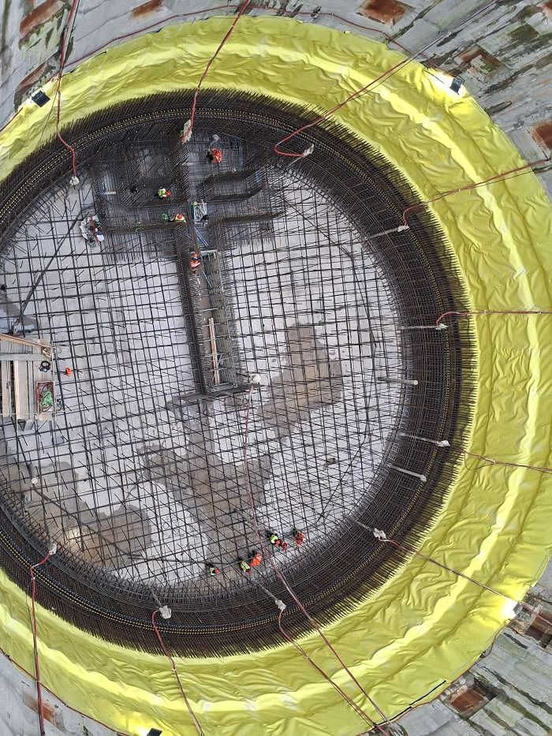
Sliki 1: izgradnja silosa. Avtor: ARAO.

Mednarodno sodelovanje

Redni dvostranski stiki s Hrvaško
Letno srečanje, ki je potekalo v skladu z dvostranskim sporazumom med Republiko Slovenijo in Republiko Hrvaško o zgodnji izmenjavi informacij v primeru radiološke nevarnosti, je bilo 12. februarja v Zagrebu. Udeleženci so razpravljali o aktualnih spremembah v zakonodaji in upravni infrastrukturi ter izvajanju radiološkega monitoringa. Obravnavali so tudi ravnanje z radioaktivnimi odpadki in si izmenjali informacije o napredku pri tekočih projektih na področju skladiščenja radioaktivnih odpadkov. S hrvaškimi predstavniki smo izmenjali tudi informacije o ključnih dejavnostih v letu 2025 na področju pripravljenosti na izredne dogodke. Dogovorjeno je bilo nadaljnje sodelovanje pri razvoju postopkov usklajenega ukrepanja ob nesreči v NEK na podlagi HERCA-WENRA pristopa. Sogovorniki so poudarili, da redni sestanki, odprta komunikacija in usklajevanje zaščitnih ukrepov predstavljajo trdno podlago za učinkovito odzivanje v vseh razmerah ter dokazujejo visoko stopnjo zaupanja in partnerstva med državama.

URSJV gostila mednarodni sestanek
Med 3. in 5. marcem je v Ljubljani potekalo srečanje delovne skupine za človeške in organizacijske dejavnike pri Agenciji za jedrsko energijo OECD. Med osrednjimi temami, ki so jih udeleženci obravnavali, so bile novosti in poročila petih podskupin, predstavitve držav članic o aktualnih nacionalnih praksah, projektih in izzivih ter razprave o integraciji organizacijskih vidikov v prihodnje tehnološke rešitve. Zadnji dan srečanja je bil namenjen obisku NEK in lokacije odlagališča nizko in srednje radioaktivnih odpadkov v Vrbini. Udeleženci so si ogledali predstavitve o upravljanju človeških in organizacijskih dejavnikov v praksi, simulator NEK ter novogradnjo odlagališča. Izmenjava izkušenj predstavlja pomemben prispevek k izboljšanju upravnih pristopov ter krepitvi organizacijske odpornosti in varnostne kulture v jedrskem sektorju.

Pripravljenost na izredne dogodke

Ključne dejavnosti
Februarja je na URSJV potekal sestanek s ponudniki pomoči ob jedrski ali radiološki nesreči preko RANET (angleško Response and Assistance Network), na katerem se je pregledalo aktualno stanje njihovih kapacitet pri nudenju pomoči. Sestanka so se udeležili vsi slovenski ponudniki, in sicer predstavniki Slovenske vojske, Inštituta »Jožef Stefan«, Ekološkega laboratorija z mobilno enoto, Uprave za zaščito in reševanje, Univerzitetnega kliničnega centra ‒ Klinike za nuklearno medicino, Zavoda za varstvo pri delu d.o.o. in Onkološkega inštituta.

Vaje in usposabljanja
Oktobra 2025 je potekala Korespondenčna vaja s Hrvaško - nesreča v NEK. Vaja je potrdila, da je čezmejno sodelovanje med Slovenijo in Hrvaško na področju pripravljenosti na jedrsko nesrečo dobro vzpostavljeno in na večini ključnih področij visoko usklajeno.
Novembra 2025 je potekala vaja NEK2025-2. Cilj vaje je bil preveriti delovanje URSJV med izrednim dogodkom ter ugotoviti morebitne pomanjkljivosti za izboljšanje sistema pripravljenosti in odziva. Na vaji smo preizkusili tudi uporabo sistema WebECURIE (angleško European Community Urgent Radiological Information Exchange) Training, ki se do sedaj še ni uporabljal.
Decembra 2025 je bila izvedena vaja KiVA²⁰²⁵ kot interaktivna omizna vaja, namenjena preverjanju postopkov za odzivanje jedrskih objektov na kibernetske incidente. Za jedrsko elektrarno je sodeloval NEK, za raziskovalni reaktor pa IJS.

Izredne razmere v Ukrajini
Štiri leta po začetku konflikta v Ukrajini URSJV nadaljuje s spremljanjem stanja v ukrajinskih jedrskih objektih. V jedrski elektrarni Zaporožje so v začetku leta potekala dela za ponovno vzpostavitev zunanjega električnega napajanja, po doseženem lokalnem premirju, pa so bila izvedena popravila poškodovanega daljnovoda.
Jedrska elektrarna Černobil je bila 14. marca skoraj 24 ur brez povezave s 750 kV daljnovodom zaradi napada na ključno električno postajo, pri čemer so posledična nihanja v električnem omrežju sprožila vklop zasilnih dizelskih generatorjev za napajanje sarkofaga in skladišča izrabljenega goriva, ki so bili po 15 minutah ročno izklopljeni.
Pripravila:
Uprava Republike Slovenije za jedrsko varnost
Litostrojska cesta 54
1000 Ljubljana

Telefon: +3861/472 11 00
Fax: +3861/472 11 99
E-pošta: gp.ursjv@gov.si
URL: www.ursjv.gov.si

Ljubljana, april 2026

